Antecedentes de variables de estado y avifauna de la desembocadura del río Maipo
Pablo Malhue Campusano
Biólogo

Introducción
El día 7 de febrero, en dependencias de la Delegación Provincial de San Antonio, se llevó a cabo una mesa técnica con el fin de establecer un protocolo de gestión de manejo de la desembocadura del río Maipo.
Debido a la urgencia, se establecieron un conjunto de variables mínimas de revisar en la bibliografía y a monitorear a corto plazo. La “Propuesta Integral de Protocolo de Apertura Mecanizada de la Barra Terminal para el Humedal Cáhuil” (GEF Humedales Costeros, 2020) fue nombrada en la mesa técnica, donde uno de sus autores estuvo presente (Tosaju Uraoka). Durante la discusión y experiencias previas de las y los asistentes, se consideró las medidas de salinidad, temperatura y oxígeno disuelto como variables de estado que permitirán sugerir una potencial apertura de barra de arena de forma artificial que conecte al río Maipo con el mar.
El protocolo mencionado anteriormente plantea la activación de un comité de emergencia al momento de que se supere umbrales de las variables de estado. El mismo documento propone la participación ciudadana de los monitoreos (por ejemplo, lecturas de niveles de agua en la regleta, toma de datos con dispositivos portátiles o kit de medición) y la adquisición de tecnología telemétrica para que la información sea transmitida en tiempo real en sitios de libre acceso.

Revisión bibliográfica.
Los monitoreos más recientes de las variables de estado consideradas en el presente documento (temperatura, salinidad y oxígeno disuelto) han sido realizados por la Empresa Portuaria San Antonio, en el Marco del Estudio de Impacto Ambiental del proyecto Puerto Exterior, cuya línea de base considera mediciones en 6 años (2015-2021). Se espera que la siguiente información sea de utilidad para el seguimiento de la situación bioquímica del río.
Los documentos que poseen dicha información son:
-Capítulo 3.19 Ecosistemas Acuáticos Continentales. Linea de Base Puerto Exterior de San Antonio Abril de 2020.
-Anexo As-131 Actualización Capítulo 3.19. Línea de Base Ecosistemas Acuáticos Continentales. Adenda proyecto Puerto Exterior 2022.

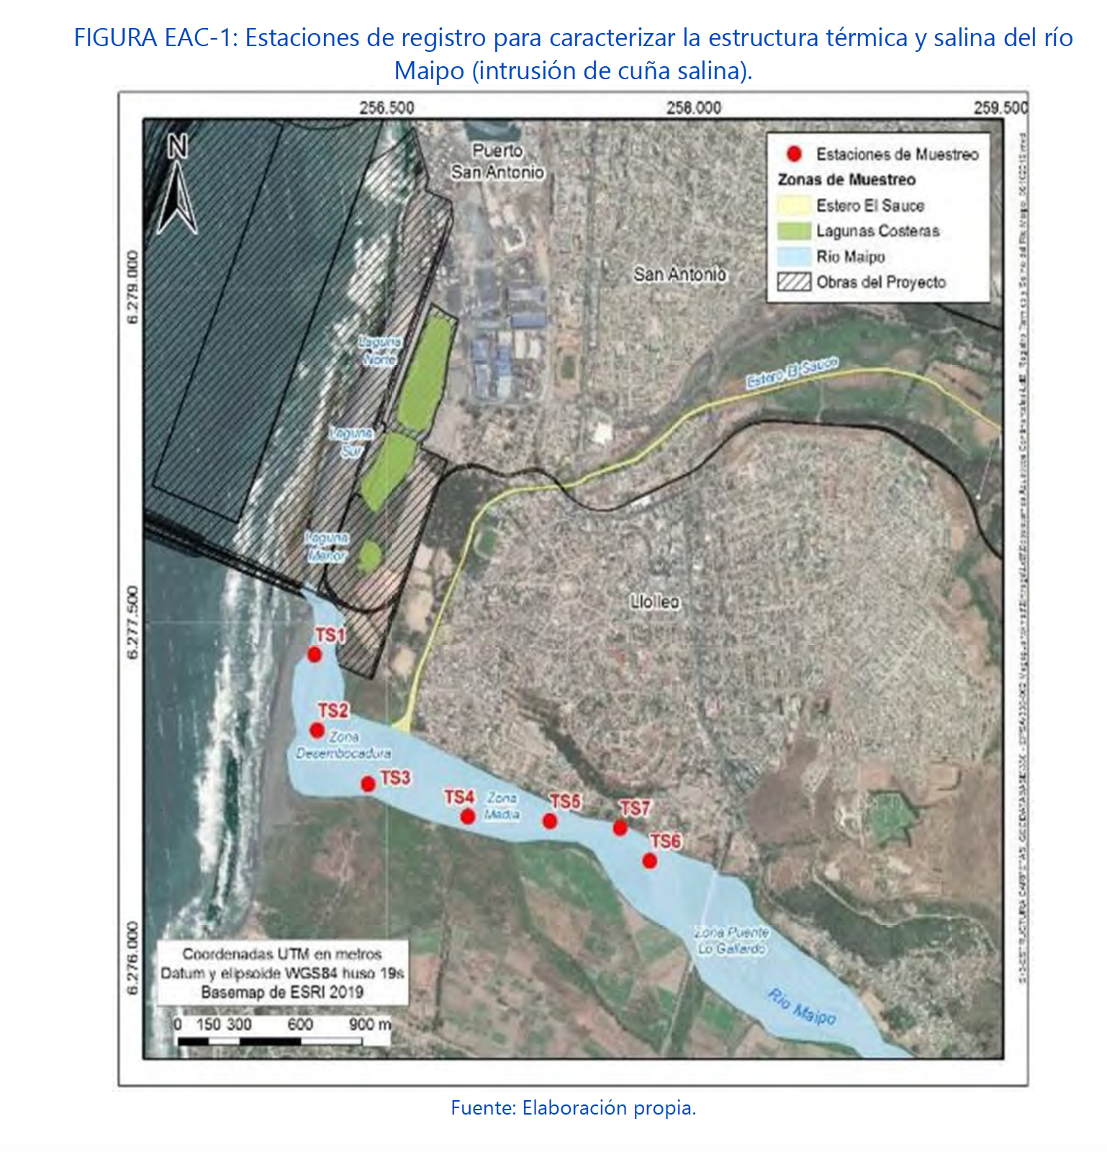

 | Fecha | Salinidad | Temperatura | Oxígeno disuelto
Campaña invierno 2015  Tabla EAC-18  Figura EAC-6 | 16 de julio y 18 de julio | TS6 comportamiento vertical homogéneo 0,8 psu. | 10,6°C a 11,2°C
Campaña primavera 2015  Tabla EAC-19  Figura EAC-8 | 24 de octubre.  25 de noviembre  11 de diciembre | 24 de oct. Comportamiento homogéneo en todas las estaciones.  25 de noviembre. Ingreso de cuña de agua salada (25 psu en TS1).  Tendencia a 0,6 psu. en en meses de noviembre y octubre.  Tendencia 0,5 psu en todas las estaciones del 11 de diciembre. | 24 de octubre: 17,3°C a 17,7°C (valores más altos en TS1).  25 de noviembre y 11 de diciembre: valores cercanos a 19°C
Campaña Primavera 2016  Tabla EAC-21  Figura EAC-13 | 16 de diciembre 2016 | O,6 psu (TS1 a TS7) | Tendencia a 20,5°C | 8,1 a 8,9 mg/L
Campaña verano 2016  Tabla EAC-20  Figura EAC-11 | 30 de enero 2016 y 7 de febrero | Valores homogéneos en ambas fechas (0,7 psu y 0,6 psu, respectivamente) | 30 de enero:  22,9°C a 23,8°C valores más altos hacia el interior.  07 de febrero: 21, 7°C a 22°C, valores más altos en TS1 a TS3
Campaña verano 2018 | 17 de marzo  Valores con marejadas | Valores heterogéneos. (0,9 psu a 32 psu)  31,6 en TS7 (fondo) | 13,6°C a 18,5°C
Campaña invierno 2019  Tabla EAC-23  Figura EAC-17 | 29 de agosto  Pleamar  07:08 am-17:27 pm | 1,32psu y 34,1psu | Cercano a los 12°C (entre TS1 y TS4), aumentando a 16°C en TS5 | Dominio de concentración rodeo 6mg/L
Campaña Primavera 2020.  Anexo AS-131.  Tabla EAC-5  Figura EAC-11 Actualización Linea de Base de Ecosistemas Costeros. Proyecto Puerto Exterior. | 1 de diciembre 2020  Pleamar (Ciclo creciente y vaciante)  12.10 pm | 0,9-15,5 PSU.  (valor más alto en TS1, estrato fondo, creciente marea) | 16,9°C- 20,57°C en TS1.  Temperaturas heterogéneas en TS1-TS3.  Tendencia a la estabilidad en (19°C) en TS4-TS7. | Perfil homogéneo. Dominio de concentración de 5 mg/L.  A partir de TS3 patrón de descenso (3 mg/L)
Campaña Verano  Anexo AS-131.  Tabla EAC-6  Figura EAC-14 | 10 de marzo 2021  Pleamar (creciente y vaciante)  10 am | 0,9-32,2 psu, este último corresponde a TS1 (fondo, creciente marea) | TS1 a TS3 patrón de distribución heterogéneo. | Fluctuación entre 0,4mg/L y. 7,5mg/L.  Estratificación en los primeros 50 cm de profundidad, debajo de esta, se presentó descenso en la mayoría de las estaciones (3 mg/L)
Campaña Otoño 2021  Tabla EAC-7  Figura EAC17 | 14 de junio 2021  Pleamar (creciente y vaciante)  1 pm | 0,29-24,63 psu, este último corresponde a TS1 (fondo, creciente marea) | Mayor homogeneidad desde los 0,8m de profundidad hacia el fondo, bordeando los 12°C, | Comportamiento vertical creciente y vaciante dluctuó entre 2,2mg/L y 5,3 mg/L. No se observó estratificaciones.
Campaña Invierno 2021  Figura EAC-17  Figura EAC-18 | 20 de septiembre 2021  Pleamar (creciente y variante)  11:06 am | 0,8-33,95 psu, este último corresponde a TS1 (fondo, creciente marea) | Mínima de 12,40°C y máxima de 15,34°C | El comportamiento vertical de oxígeno disuelto en los ciclos creciente y vaciante fluctuó  entre 3,18 mg/L y 4,76 mg/L.

Apuntes sobre avifauna de la desembocadura del Maipo

La avifauna presente en la desembocadura del río Maipo posee la segunda mayor riqueza del país (189 especies). Lo anterior justifica que el lugar sea un Área de Importancia para la Conservación de las Aves por la BirdLife International (2023), “Sitio de Importancia Regional” para la Red Hemisférica de Reservas para Aves Playeras (2023), sitio estratégico para la conservación de las aves playeras de la Ruta Migratoria del Pacífico de las Américas (Senner et al, 2017). El Ministerio de Medio Ambiente (2020) declaró 60,3 ha de la desembocadura como Santuario de la Naturaleza.
La investigación realizada por Oliveros et al (2020), sobre las amenazas del Pilpilén común (Haematopus palliatus), señalan que la superficie de dunas litorales en la ribera sur se han reducido un 50,8% desde el 2006 al 2020, debido a la erosión costera atribuible al Cambio Climático. Lo anterior afecta negativamente a la reproducción del Pilpilén, ave residente en estado de conservación “Casi Amenazada” que nidifica en dunas de la desembocadura del río Maipo y que su reproducción, desde el 2018 a la fecha cuenta con un solo individuo inmaduro nacido a inicios del 2023. También, la Red de Observadores de Aves y Fauna Silvestre de Chile [ROC] está realizando un monitoreo de pilpilenes anillados, quienes han mantenido su presencia en la desembocadura desde entonces (en el periodo estival anterior (2021-2022).
Otras de las amenazas para el Pilpilén, declaradas por los autores mencionados en el párrafo anterior, corresponden a personas recorriendo fuera de senderos, depredación y la constante presencia de perros.
La presencia de perros no solo afecta al Pilpilén, sino a la mayoría de la aves existentes en la desembocadura, cuyos Censos Neotropical de Aves Acuáticas [CNAA] reportan 6296 ejemplares, correspondientes a 62 especies (en un solo día) (CNAA, 2022). Por lo Anterior, existe un plan de acción entre la Fundación Cosmos, el municipio de Santo Domingo y San Antonio para disminuir el daño generado por los animales domésticos. Entre las iniciativas recientes, se destaca presencia de un monitor que educa a las personas que ingresan con mascotas (desde la playa Marbella) sobre la tenencia responsable de mascotas durante los fines de semanas del periodo estival.

19 de enero el río no llega al mar, el caudal de agua debilitado por acciones antrópicas generó que el río no desemboque en el mar. Lo anterior facilitó el acceso de las personas las áreas utilizadas como zonas de descanso para las aves (Figura 1 y Figura 2).
Analizando los últimos tres anuales (2021) censos de aves playeras de la aerovía migratoria del Pacífico, del Migratory Shorebird Proyect (2023), en la desembocadura del río Maipo se registró un total de 1368 aves el día 9 de febrero de 2023; 50% menos que en los últimos dos años. La riqueza de aves corresponde a 31 especies (15 más que el año pasado, aumentando las especies de anseriformes). Los lugares con mayor disminución de densidad de aves, se encuentran en la zona más distal, marcados en rojo en la Figura 1, donde se registraron cerca de 2000 individuos menos en cada lugar, por motivos atribuibles a la acción humana (modificación mecánica del espacio, inundación de la superficie y uso del lugar como playa recreativa).
Dada el alto número de especies migratorias que solían utilizar la zona roja (Figura 1) que tienden a volver a posarse, existe un riesgo a la salud pública de las personas y mascotas que utilizan ese espacio como área de recreación, debido a la alerta nacional de Influenzavirus A subtipo H5N1.

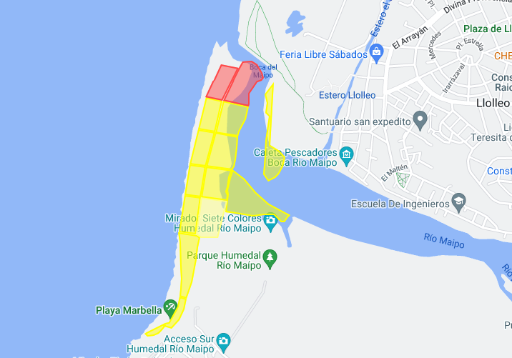
Figura 1. Áreas con mayor disminución de densidad de aves (5,14 ha), según los tres últimos censos del Proyecto de aves playeras migratorias / Censo de aves playeras de la aerovía migratoria del Pacífico (2021-2023).

A B
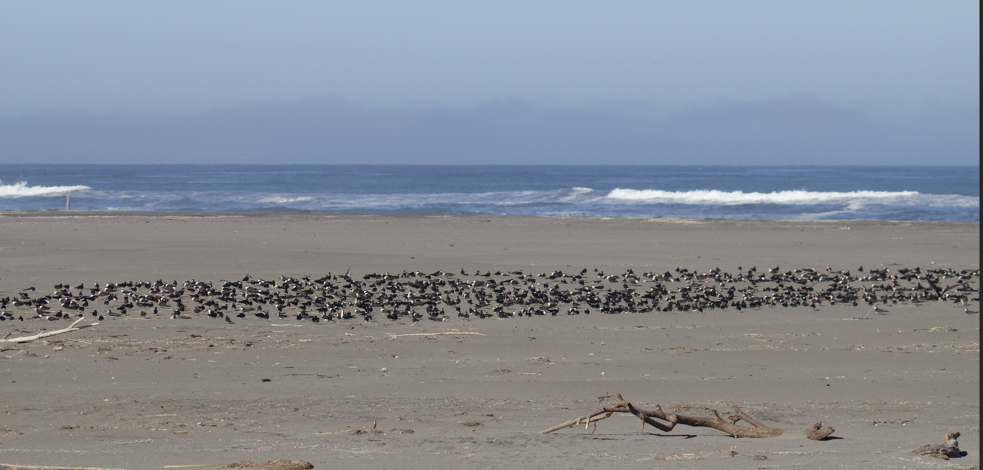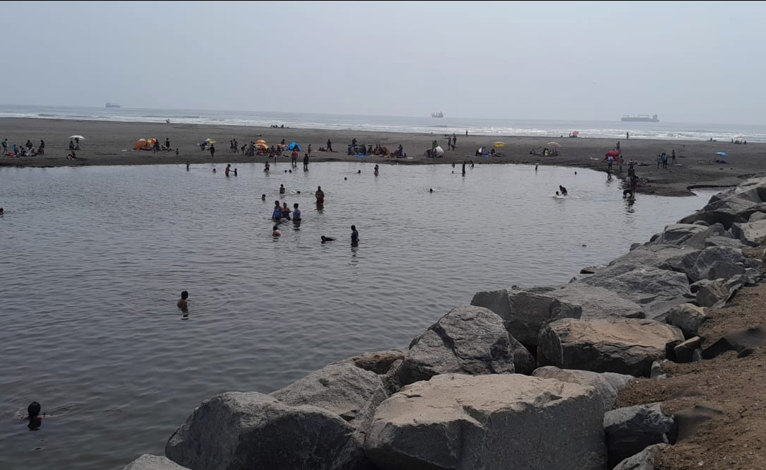

Figura 2 A) Zona más distal (norte) de la barra de arena, 22 de diciembre. Se observan aproximadamente 450 ejemplares de Rayador (Rynchops niger) en la superficie. B zona más distal (norte) de la barra de arena, esta vez conectada a la ribera norte y con alta presencia de personas, utilizando el lugar para la recreación.

Las siguientes observaciones requieren de una metodología científica para su correspondencia:
-Se ha observado una mayor actividad de rapaces en la desembocadura, donde en un mismo espacio se han registrado depredadores topes, tales como Varis, Aguiluchos, Cernícalos, Bailarines y Halcones peregrinos. Lo anterior sugiere que las inundaciones han favorecido a estas especies.
-Hay un aumento en la frecuencia de avistamientos y número de Cuervos de Pantano (Plegadis Chihi). No es atribuible las recientes inundaciones, pero se considera una condición ideal para su forrajeo.

Conclusiones
- La reproducción del Pilpilén en la ribera sur está en mayor riesgo, debido al aumento de personas recorriendo el sector y a las inundaciones del área reproductiva.
- Se considera alarmante la disminución del número aves presentes en la desembocadura, respecto al año pasado (50% menos).
- Existe un riesgo sanitario de influencia aviar debido al uso de espacios de descanso de aves playeras por parte de las personas y mascotas.

Consideraciones.
-Es relevante mantener separadas ambas riberas en periodos de alto número de especies migratorias, principalmente por las acciones antropogénicas que significan una amenaza.
-Dado que la zona más distal de la barra de arena (área roja de la Figura 1) alberga un mayor número de aves playeras, se sugiere evitar el uso de maquinaria en las horas crepusculares, donde las aves poseen una menor actividad sobre el sustrato arenoso.
-La apertura de la desembocadura debe considerar los movimientos naturales del río, hasta el mes pasado, este se daba por el costado del molo construido por la Empresa Portuaria San Antonio. Abrir por los costados del caudal podría generar un escurrimiento, pero también un ingreso de arena al estuario, modificando hábitats muy sensibles para algunas especies de aves playeras.
-Alertar a las personas sobre los riesgos sanitarios que se exponen al utilizar como playa recreativa un sector dende descansan (y defecan) aves.
- Aumentar el número de monitores que prevengan sobre la tenencia responsable de mascotas, si es que la situación persiste el siguiente periodo estival. Dado que se hace una buena contención y educación por el sector de Marbella, más ahora, ingresa un número indeterminado de mascotas por el sector norte (playa de Llolleo) directamente al Santuario de la Naturaleza.

Bibliografía

BirdLife International (2023) Important Bird Areas factsheet: Desembocadura del Río Maipo. Downloaded from http://www.birdlife.org on 13/02/2023.

Censo Neotropical de Aves Acuáticas. Red de Observadores de Aves y Vida Silvestre de Chile. 2021,2022, 2023. Datos disponibles en Excel para quién lo solicite.

Migratory Shorebird Proyect (2023). Censo de aves playeras de la aerovía migratoria del Pacífico. Recuperado de: http://migratoryshorebirdproject.org/explore-data/interactive-map/

Ministerio de Medio Ambiente. Gobierno de Chile. (2020). Ministerio de Medio Ambiente Declara Santuario de la Naturaleza Humedal Río Maipo. Diario Oficial de Chile. Num. 42.701. CVE 1782250
OLIVEROS A., B. VIDAL, F. OSORIO, C. PICHUNTRU, M. PINOCHET, Y. AULAR y P. MALHUE. 2020. Análisis de las acciones antropogénicas y naturales amplificadas por el cambio climático que afectan la nidación de Haematopus palliatus (Aves: Charadriiformes) en las dunas primarias litorales de la desembocadura del río Maipo, Provincia de San Antonio, Chile. Brotes científicos, vol. 4, 2.

Red Hemisférica de Reservas Para Aves Playeras. 2023. Desembocadura y Estuario del RíoMaipo. https://whsrn.org/es/whsrn_sites/desembocadura-y-estuario-del-rio-maipo

Senner SE, Andres BA, Gates HR. 2017. Estrategia de conservación de las aves playeras dela Ruta del Pacífico de las Americas. National Audubon Society, Nueva York, USA.

